高 三 年级 学科 数学
命题人： 审题人：
（本试卷总分150分，时间120分钟；分第Ⅰ、Ⅱ卷，考生考完后上交第Ⅱ卷）
第 Ι 卷
一、选择题：（本大题共10小题，每小题5分，共50分）
1、已知集合M={x|(x-1)²<4,x∈R},N={-1,0,1,2,3},则M∩N= ( )
A.{0,1,2} B.{-1,0,1,2} C.{-1,0,2,3} D.{0,1,2,3}
2、已知，其中为虚数单位，则（ ）
A. B. 1 C. 2 D. 3
3、下列命题中的真命题是 （ ）
A ． B．
C． $f(x)={\text{ax}}^{3}+b{\text{log}}_{2}(x+\sqrt{x^{2}+1})+2$ D．$(−∞,0)$
4、已知$a$则函数$b$的零点个数为（ ）
A ． 0 B．1 C．2 D．3
5、函数的图象大致是（ ）
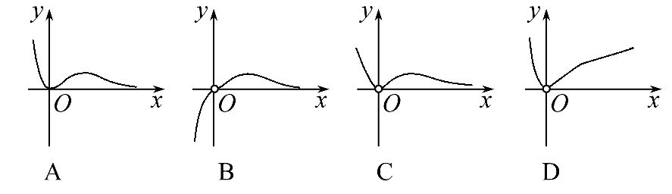
6、 给定两个命题p、q，若﹁p是q的必要而不充分条件，则p是﹁q的 ( )
A.充分而不必条件 B.必要而不充分条件
C.充要条件 D.既不充分也不必要条件
7、若函数,则f(f(10)=（ ）
A． B．2 C．1 D．0

8、若存在正数使成立，则的取值范围是（ ）
A. B. C. D.
9、 已知函数，则不等式的解集是（ ）
A. B.
C. D.
10、若函数$f(x)={\text{ax}}^{3}+b{\text{log}}_{2}(x+\sqrt{x^{2}+1})+2$在$(−∞,0)$上有最小值－5，（$a$，$b$为常数），则函数$f(x)$在$(0,+∞)$上（ ）
$A$．有最大值9 $B$．有最小值5 $C$．有最大值3 $D$．有最大值5

二、 填空题 (本大题共6小题，每小题5分，共25分)

（11、12、13任选两小题作答，若三道题都作答，则取前两题计分）
11、如图，在△中，，，$P^{'}(x_{1},−y_{1}),$，过$\left|PP^{'}\right|=\left|2y_{1}\right|$作△$S=\frac{1}{2}\left|2y_{1}\right|\left|x_{1}−x_{0}\right|=\frac{1}{2}×2\sqrt{8\left(1−\frac{x_{1^{2}}}{\text{16}}\right)}\left|x_{0}\right|$的外接圆的切线$=\sqrt{2}\sqrt{\left(4−x_{0^{2}}\right)x_{0^{2}}}=\sqrt{2}\sqrt{−{\left(x_{0^{2}}−2\right)}^{2}+4}\text{.}$，$x_{0}=±\sqrt{2}$⊥$ΔPP^{'}Q$，$S$与外接圆交于点$2\sqrt{2}$，则$Q$的长为
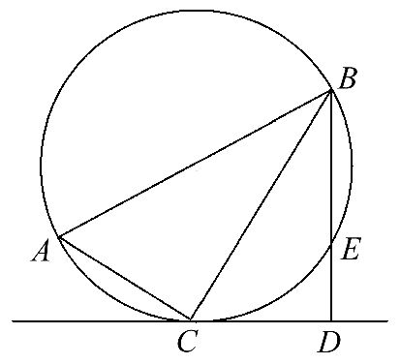
12、在极坐标系中，点(2，)到直线ρsinθ=2的距离等于
13、在实数范围内，不等式的解集为___________
14、曲线$f\left(x\right)=x^{2}+a\text{ln}x$在点$\left(1,f\left(1\right)\right)$处的切线斜率为4，则$a=$
15、函数的定义域为
16、已知+$θ∈\left[0,\frac{5π}{\text{12}}\right]$，则$f^{'}\left(1\right)$取值范围为

株州市三中2014下学期高三期中考试（理科1数学）答卷
装订线内不要答题、装订线外不要写姓名等，违者试卷作0分处理
班级 姓名 学号
（本试卷总分150分，时间120分钟；

考室： 座位号：
分第Ⅰ、Ⅱ卷，考生考完后上交第Ⅱ卷）
第 Ⅱ 卷
一、选择题(每小题5分，共50分)
题号 | 1 | 2 | 3 | 4 | 5 | 6 | 7 | 8 | 9 | 10
答案

二、填空题(每小题5分，共25分)
11、 12、
13、 14、
15、 16、
三、解答题(本大题共6个小题，共75分。解答时应写出必要的文字说明、证明过程或演算步骤)
17、（本小题满分12分）计算：（1）
（2）

18、（本题满分12分）已知集合A={x|2-a≤x≤2+a}，B={x|x²-5x+4≥0},
(1)当a=3时，求A∩B，A∪(_{U}B);
(2)若A∩B=，求实数a的取值范围.

19、（本小题满分12分）已知函数在定义域上为增函数，且满足；
(1)求的值 (2)解不等式

20、（本小题满分13分）如图①，在边长为1的等边中，分别是边上的点，，$\frac{1}{2}$是$\frac{1}{2}$的中点，$⊂$与$⊄$交于点$\frac{1}{2}$，将$\frac{1}{2}$沿$⊄$折起，得到如图②所示的三棱锥$⊄$，其中．
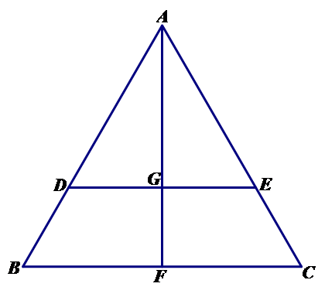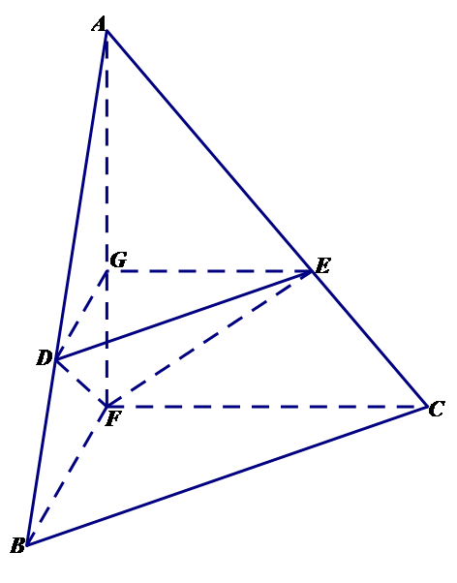
① ②
(1) 证明：$⊂$//平面； (2) 证明：平面；
(3) 当$⊂$时，求三棱锥$⊂$的体积．

21、（本小题满分13分）一个盒子里装有7张卡片,其中有红色卡片4张,编号分别为1,2,3,4;白色卡片3张,编号分别为2,3,4.从盒子中任取4张卡片(假设取到任何一张卡片的可能性相同).
(1)求取出的4张卡片中,含有编号为2的卡片的概率.
(2)在取出的4张卡片中,红色卡片编号的最大值设为X,求随机变量X的分布列和数学期望.
【解析】(1)设“取出的4张卡片中, 含有编号为2的卡片”为事件A,则
所以，取出的4张卡片中, 含有编号为2的卡片的概率为.
(2)设随机变量X的所有可能取值为1,2,3,4.
所以随机变量X的分布列是
X | 1 | 2 | 3 | 4
P
随机变量X的分布列和数学期望

22、（本小题满分13分）
已知函数f(x)＝x²＋ax＋b，g(x)＝e^{x}(cx＋d)，若曲线y＝f(x)和曲线y＝g(x)都过点P(0，2)，且在点P处有相同的切线y＝4x+2
（1）求a，b，c，d的值
（2）若x≥－2时，f(x)≤kg(x)，求k的取值范围。
（Ⅰ）由已知得$f(0)=2$，$g(0)=2$，$f^{'}(0)=4$，$g^{'}(0)=4$.
而$f^{'}(x)=2x+a$，$g^{'}(x)=e^{x}(\text{cx}+d+c)$.
故$b=2$，$d=2$，$a=4$，$d+c=4$.
从而$a=4$，$b=2$，$c=2$，$d=2$.
（Ⅱ）由（Ⅰ）知$f(x)=x^{2}+4x+2$，$g(x)=2e^{x}(x+1)$.
设$F(x)=\text{kg}(x)−f(x)$$=2{\text{ke}}^{x}(x+1)−x^{2}−4x−2$，
则$F^{'}(x)=2{\text{ke}}^{x}(x+2)−2x−4=2(x+2)({\text{ke}}^{x}−1)$.
由题设可得$F(0)≥0$，得$k≥1$.
令$F^{'}(x)=0$，即$2(x+2)({\text{ke}}^{x}−1)=0$，得$x_{1}=−\text{ln}k$，$x_{2}=−2$.
（ⅰ）若$−1≤k<e^{2}$，则$−2<x_{1}≤0$，从而当$x∈(−2,x_{1})$时，$F^{'}(x)<0$
当$x∈(x_{1},+∞)$时，$F^{'}(x)>0$，
即$F(x)$在$x∈(−2,x_{1})$单调递减，在$x∈(x_{1},+∞)$单调递增，故$F(x)$在$[−2,+∞)$上有最小值为$F(x_{1})$.
$F(x_{1})=2x_{1}+2−x_{1^{2}}−4x_{1}−2=−x_{1}(x_{1}+2)≥0$.
故当$x≥−2$时，$F(x)≥0$恒成立，即$f(x)≤\text{kg}(x)$.
（ⅱ）若当$k=e^{2}$，则$F^{'}(x)=2e^{2}(x+2)(e^{x}−e^{−2})$，当$x>−2$时，$F^{'}(x)>0$，即$F(x)$在$(−2,+∞)$上单调递增，而$F(−2)=0$,故当且仅当$x≥−2$时，$F(x)≥0$恒成立，即$f(x)≤\text{kg}(x)$.
（ⅲ）若$k>e^{2}$，则$F(−2)=−2{\text{ke}}^{−2}+2=−2e^{−2}(k−e^{2})<0$.
从而当$x≥−2$时，$f(x)≤\text{kg}(x)$不可能恒成立.
综上，$k$的取值范围为$[1,e^{2}]$.

